**学案10　扩展语句**

　　学案目标　1.掌握扩展语句的要求，了解扩展语句的常用技巧。2.掌握扩展语句的常见题型及解题方法，解决扩展语句中遇到的实际问题。

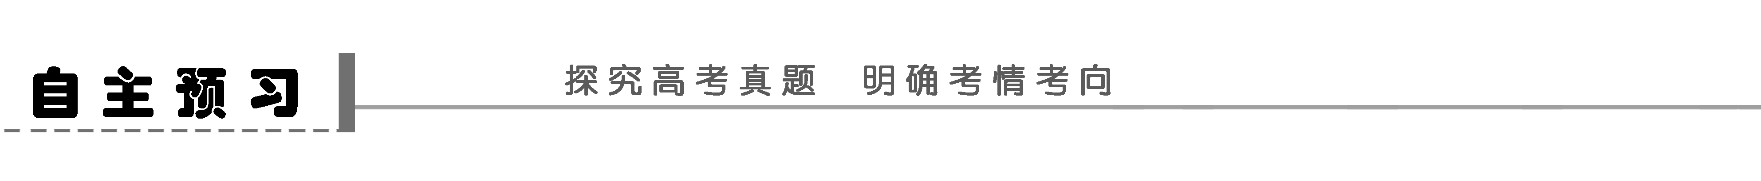

考点要求



“扩展语句”主要考查扩充语言成分、丰富语言信息的能力。

考点样题



诗词素描型

1．(2010·湖北卷，20)请根据王维的诗句“竹喧归浣女”写一个场景。要求：①想象合理，②语言生动，③不超过50字。

答：________________________________________________________________________

________________________________________________________________________

________________________________________________________________________

主题扩展型

2．(2010·四川卷，19)“采菊东篱下，悠然见南山”中的“南山”是陶渊明不经意间所见。请对诗中“南山”之景展开合理想象，进行生动描写，表达诗人的“悠然”之情。

答：________________________________________________________________________

________________________________________________________________________

________________________________________________________________________

联词扩展型

3．(2009·江西卷，21)请展开想象，写一段描绘某种情境的话，其中必须包含“流水”“星辰”和“读”3个词语。(50个字左右)

答：________________________________________________________________________

________________________________________________________________________

________________________________________________________________________

续写补充型

4．(2008·安徽卷，20)按要求把下面的句子扩写成一段话。

这个冬季，天气异常寒冷。

要求：①正面描写与侧面描写相结合，②至少运用两种不同的修辞方法，③不少于80字。

答：________________________________________________________________________

________________________________________________________________________

________________________________________________________________________

________________________________________________________________________

命题探讨



山东卷近五年内未出过扩展语句题，故扩展语句考点是山东卷的潜在考点，或者与其他考点一起综合考查。从其他省市的命题实践看，扩展语句考点主要有以下特点：

①设置情境，给定词句，限制要求。

②题型丰富多变。

③考点综合化，它往往会与仿写、连贯、修辞联在一起考查。

1. 答案具有开放性。

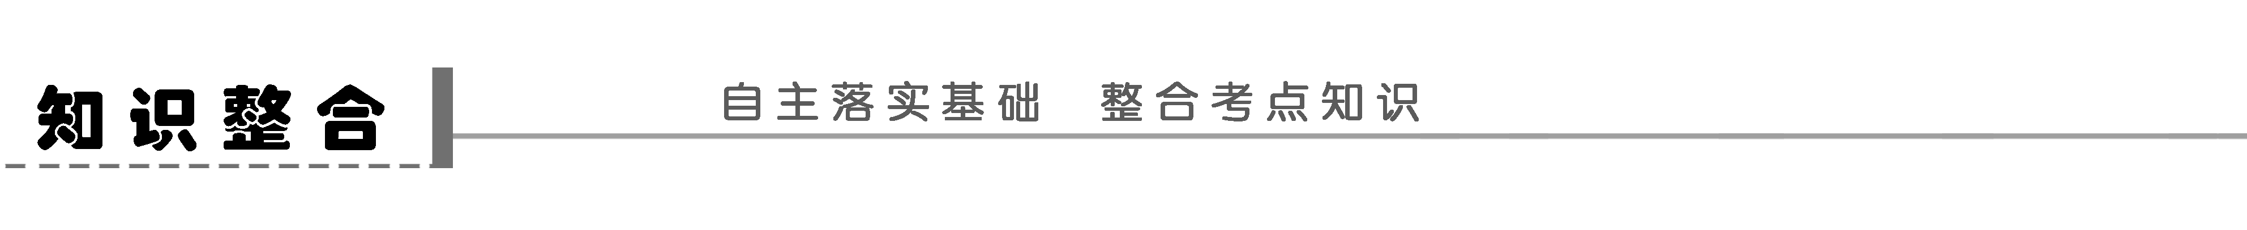

高考考扩展语句，常见的四种题型是：________、________、________、________。

1．扩展语句的具体要求是什么？

答：________________________________________________________________________

________________________________________________________________________

2．扩展语句基本方法体悟

(1)扩展下面的语句，要求突出梅花不畏严寒的品格。

原句：梅花开放了。

答：________________________________________________________________________

________________________________________________________________________

________________________________________________________________________

　本题扩展就是要通过添加修饰限制成分使语句丰富生动起来。



(2)为下列句子的画线处补出所需的语句，使之更为具体。

夏天和冬天，各有各的情趣：

________________________________________________________________________

________________________________________________________________________

________________________________________________________________________

________________________________________________________________________

　这种扩展很常见。即采用总分法，用原句作为总句，然后从不同的方向对原句作阐述或描写。本题应抓住“情趣”重点扩展。



(3)根据下面提供的情景扩展语句。(20字左右)

①在心情高兴时，去看树。(描写时要用一个比喻句)

答：________________________________________________________________________

________________________________________________________________________

________________________________________________________________________

②在心情忧郁时，去看树。(描写时要用一个拟人句)

答：________________________________________________________________________

________________________________________________________________________

________________________________________________________________________

　这种扩写重点要突出一个情景：高兴时看树和忧郁时看树，树各是什么样子的。可以有景有情，亦可融情于景。

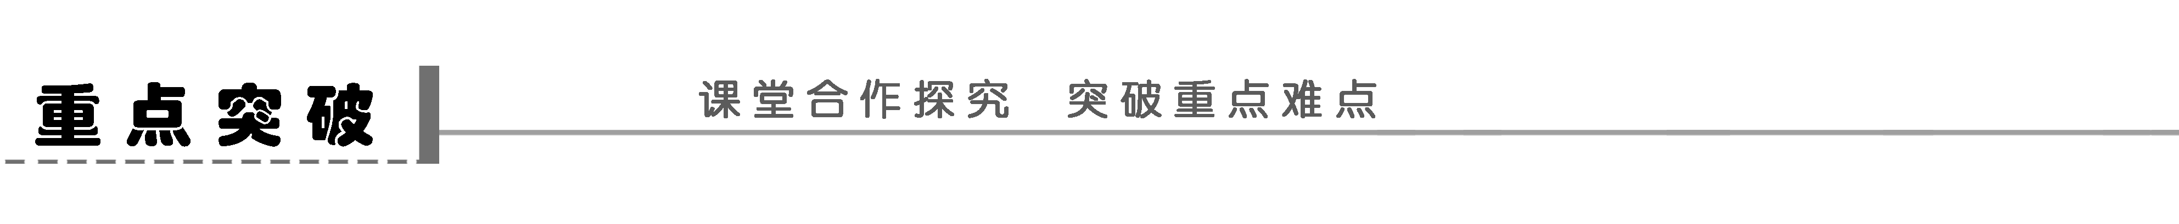

扩展语句时应注意哪些问题？怎样做才能获取高分？

探讨试题一　假如我们在写作时想要丰富表达“凄凉的秋天，斜阳中，我告别故乡”的情景，而且要重点突出“斜阳”的景象，你会如何扩展充实语句，以达到较好的表达效果呢？请试着写一写。

答案示例1　清冷的秋天，到处是一片萧索的景象，那轮红艳艳的斜阳就像搽了胭脂的新娘，向我微微地笑着。家里的亲人都来送我，小妹搀着奶奶的胳膊，颤颤巍巍地送我到门口。她老泪纵横，一句话也说不出来。妈妈拉着我的手说：儿啊，你可要早去早回啊，妈在家里等着你呢！咳！当时我那个难受，就甭提啦！我手里拎着包裹，去远方求学，绕了一个弯来到村后爷爷的坟前，和爷爷的魂灵告别。坟前的枯树，在斜阳的映照下，显得非常苍老，布满了皱纹，好似爷爷的容颜，但它却像一只筋骨毕露的臂膀，指向远方。

请指出这段扩写文字存在的问题：

________________________________________________________________________

________________________________________________________________________

________________________________________________________________________

________________________________________________________________________

答案示例2　秋天的风一吹，使人觉得一阵寒意，斜阳吐出一丝丝冷晖，没有一点点热力。就在这时，我告别了生我养我的故乡，告别了家里的亲人，孤单单地踏上了远行的征程。

请指出这段扩写文字存在的问题：

________________________________________________________________________

________________________________________________________________________

________________________________________________________________________

答案示例3　天上的斜阳好似一个温柔的小姑娘，吹出一缕缕红晖。那些红晖又像小姑娘的手指头，在温柔地抚摸着天空，抚摸着大地，抚摸着我的头发，给我带来无限的温暖，陪伴我走向天涯。

请指出这段扩写文字存在的问题：

________________________________________________________________________

________________________________________________________________________

________________________________________________________________________

________________________________________________________________________

探讨试题二　请用“银河”“树影”“蛙声”等词语写一段情景交融的文字，要求想象合理、语言连贯，不少于40字。

答案示例1　树影倒映在水中，不知是银河系中哪几颗星在眨着眼睛，不远处伴着优美的蛙声。

答案示例2　银河很大很亮，树影迷蒙，蛙声很响，我坐在银河下，看着树影，听着蛙声，真爽。

请就以上答案存在的问题进行探讨：

________________________________________________________________________

________________________________________________________________________

________________________________________________________________________

________________________________________________________________________

听课记录：



1．审题

①看清题目要求，明确试题类型。

语句扩展的类型较多，不同题型有不同的扩展要求。在全面审清题目要求的情况下，应该判定它属于哪种题型。

②读懂隐含信息，明确扩展重点。

扩展语句题同仿写题一样，它往往包含着隐性信息。故审题尤其要注意隐性要求，如扩展的重点、句子的内容、范围、句式、修辞、表达方式等。这里，尤其是揣摩原词原句，明确扩写时的重点。

2．答题

题型一：联词扩展型

试题特点：把所给的几个词语串联起来，扩展成意蕴丰富的一段话。

答题提醒：①几个词语都用到，且不能偷换或更改。②注意几个词之间的联系，并创设出一种情境或有意义的语段。

题型二：主题扩展型

试题特点：提供话题或对象，规定某种情境，进行扩展。

答题提醒：①除关注给定话题外，还要注意其他要求，如提供某种情境。

②答案要突出话题(或中心)，充分展现情境。突出话题的方法是让它作句子主语。

题型三：续写补充型

试题特点：给出部分语句，要求对其补充或续写。

答题提醒：①兼顾“语意”“语气”“句式”三方面要求。这些条件往往不会全部在题干里明确提出，而是隐含在给出的句子中。

②补充或续写的句子要与原句文意相通。中心一致，语境和谐，句式相似，特别要注意保持与原句的自然衔接。

题型四：诗词素描型

试题特点：给出古典诗句或名句，对之进行情景式扩展或赏析式扩展。

答题提醒：①把握原诗意境，作合理的联想想象。②答案往往以描述性的句子形式出现，写出的句子形象生动，富有意境。

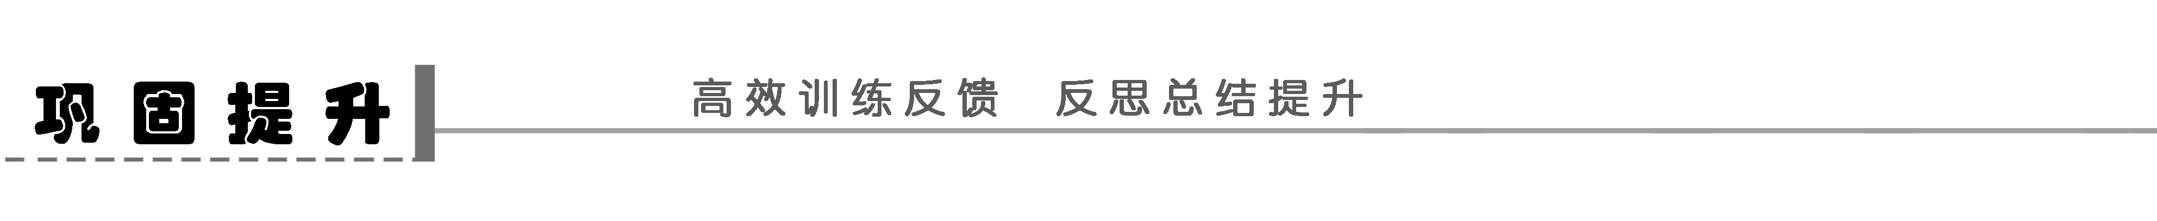

(一)联词拓展题

1．请使用“春天”“夏天”“秋天”“冬天”四个词语，运用一定的修辞手法写一段表达人生感悟的文字。要求修辞合理，语言连贯，结句带有总结性，不少于45个字。

答：________________________________________________________________________

________________________________________________________________________

________________________________________________________________________

________________________________________________________________________

2．根据要求，分别写一段话，每段话都要包括下面三个词语，词语顺序可以不分先后，且字数在20到30字之间。要求思想健康，语意连贯。

想象　雾　倾听

1. 表现“欢快”：

________________________________________________________________________

________________________________________________________________________

1. 表现“忧愁”：

________________________________________________________________________

________________________________________________________________________

(二)主题扩展题

3．以“平安”为表达重点，辅以“春风”“阳光”等景物，至少运用一种修辞手法，按下列不同的要求扩写一段话，每段不少于50个字。

(1)表现“城市”的平安

答：________________________________________________________________________

________________________________________________________________________

________________________________________________________________________

________________________________________________________________________

(2)表现“母亲”的平安

答：________________________________________________________________________

________________________________________________________________________

________________________________________________________________________

________________________________________________________________________

4．根据下列两种情景，以“群众送行”为重点，分别扩展成一段话，每段不少于30字。

情景一：一名清官调任，群众送行，

________________________________________________________________________

________________________________________________________________________

________________________________________________________________________

情景二：一名贪官被抓，群众送行，

________________________________________________________________________

________________________________________________________________________

________________________________________________________________________

(三)续写补充题

5．有人说：“寻常的心境可以使人意态自若。”请根据这句话的意思，续写一段文字。要求：续写的文字与引文衔接自然，语言通顺；至少运用两种修辞手法，80字左右。

答：________________________________________________________________________

________________________________________________________________________

________________________________________________________________________

________________________________________________________________________

________________________________________________________________________

6．请根据下面一则材料，补写句子。

一只野狼卧在草地上勤奋地磨牙，狐狸看到了，就对它说：“天气这么好，大家在休息娱乐，你也加入我们的队伍吧！”野狼没有说话，继续磨牙，把它的牙齿磨得又尖又利。狐狸奇怪地问道：“森林这么静，猎人和猎狗都已经回家了，老虎也不在近处徘徊，又没有任何危险，你何必那么用劲地磨牙呢？”野狼停下来回答说：

“________________________________________________________________________

________________________________________________________________________

________________________________________________________________________

________________________________________________________________________

________________________________________________________________________

________________________________________________________________________。”

(四)诗词素描题

7．将“骤雨初歇”这句诗扩展为不超过100字的一段话，要求能描绘出这句诗的意境。

答：________________________________________________________________________

________________________________________________________________________

________________________________________________________________________

________________________________________________________________________

8．下面这首诗的每一句都可以想象成一幅画面，前两幅已写出，请续写后两幅。要求：①按照诗意来设计场景和燕子的神态动作；②想象合理；③每幅画面的字数不超过35个字。

绝句漫兴九首(其三)

(唐)杜甫

熟知茅斋绝低小，江上燕子故来频。

衔泥点污琴书内，更接飞虫打着人。

注　这首诗写于杜甫寓居成都草堂的第二年(公元761年)。



画面一：草堂书斋非常低矮狭窄。燕子唧唧喳喳地飞来，在熟悉的地方筑巢育雏。

画面二：燕子从江上飞到屋内，又从屋内飞到江上。一时间，燕子频繁地飞来飞去。

画面三：

________________________________________________________________________

________________________________________________________________________

________________________________________________________________________

________________________________________________________________________

画面四：

________________________________________________________________________

________________________________________________________________________

________________________________________________________________________

________________________________________________________________________

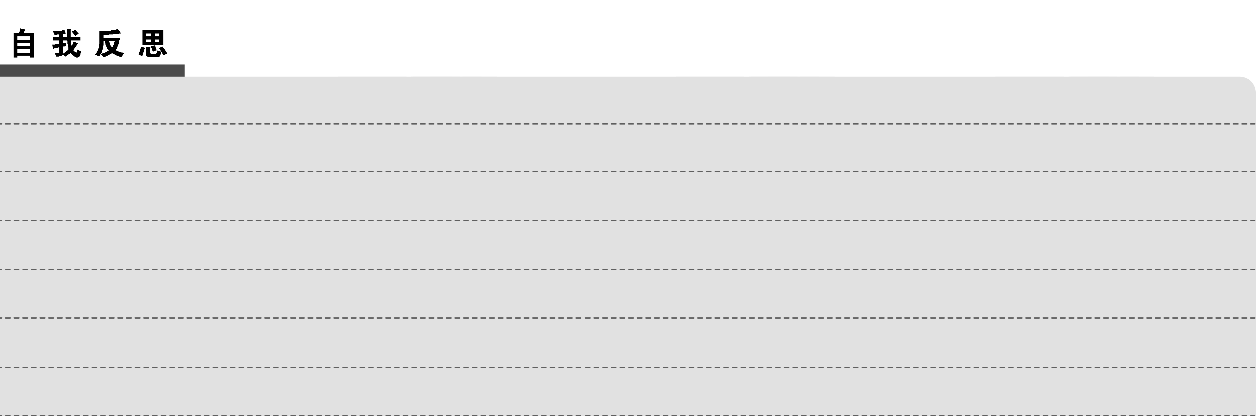

# 学案10　扩展语句

自主预习

1．(示例)洗完衣服的少女们拎着水桶，踏着月色，从婆娑的竹林间穿过，伴着银铃般的笑声，叽叽喳喳地打闹着归来。

解析　这道题属诗词素描型题。解答时，一要认真阅读诗句，明确诗句中所写的对象——竹林、浣衣少女；二要展开联想想象，想象诗句中描写的一群少女洗衣归来经过竹林的情景。注意字数要求。

2．(示例)南山苍莽绵延，直到天边。山之巅，几缕如丝带般优柔的轻云飘荡着，给山增添了几许灵动与绰约。山腰上，一片苍翠中隐约透出几点秋叶的暗红。山脚下，田园里劳作了一天的农人正荷锄沿秋草满径的小道悠然归来。

解析　应先选取能表现作者“悠然”心境的材料，然后进行生动描写，同时注意想象合理。

3．(示例)夜幕降临之后，沏一杯香茗，燃一炷清香，手捧《红楼梦》，端坐桌前，或徘徊室内，村前那潺潺的流水，那满天的星辰，伴我读书至深夜，但毫无倦意。

解析　这道题属联词扩展型题。先设置情境，应突出“读”字，以“读”体现“情”，然后以“流水”“星辰”写境，以“境”衬“情”，或“情”“境”交融。注意想象 合理。

4．(示例)这个冬季还没有来临之时，气象专家就分析说今年冬天是一个严冬，天气将异常寒冷。冬天来了，一开始人们并没有觉得怎样冷，可一进入寒冬腊月，老天爷就变了脸，北风呼啸，狂雪乱舞，风吹在人的脸上，就好像被猫爪抓了一样，火辣辣地痛，连续多日，气温都没有回升的迹象。

解析　这道题属续写补充型题。答题时注意题干要求。从题干的表达方式角度入手，注意叙述、描写、抒情的结合。语言应规范、形象、生动。

知识整合

联词扩展　主题扩展　续写补充　诗词素描

1．(1)新增扩的语句要合乎事理，合乎语境，合乎原句的色调、风格和意境，自然得体。(2)扩展后的语句要使语意在原句的基础上更充分、具体、形象、透彻，有意蕴，用一句话说叫“生动丰满”，它是扩展语句题的主要得分点和增分点。(3)扩展后的语句不得删减原句字词，不能偏离话题，一般不变动原句语序、句型。(4)扩展后的语句要通顺、流畅，不得出现语病。

2．(1)当积雪压断枝头的时候，当冰凌高挂悬崖的时候，当百花纷纷凋零的时候，裸露在荒山野岭刺骨寒风中的梅花迎着风雪带着微笑悄悄地开放了。

(2)夏有夏的草绿花红，冬有冬的琼枝玉叶。夏天百川灌海，漫天碧透，雨后泛舟，总能让人心旷神怡、流连忘返；冬天千里冰封，万里雪飘，湖面溜冰，一样使人逸兴神飞，意趣盎然。

(3)①在和煦的春风里，柳树伸展着柔嫩的腰肢，在向行人招手。②那棵小树，生了病似的，在冷风中弯起了腰，瑟瑟发抖。

重点突破

探讨试题一

答案示例1　明确1　对“斜阳”进行暖色调的描写，同所设置的“凄凉的秋天”这一情景不相符合。(违背情景)

明确2　情境的要求是以“斜阳”为重点，那就必须对“斜阳”进行详细的描绘和刻画，而这段话，却转移了重点，详细地描写了家里送我远行的亲人，这样写，偏离了以“斜阳”为重点的要求。(转移重点)

明确3　扩写中提到了爷爷的坟，重点描写了坟上的那棵“枯树”，这些内容和所设置的情境没有丝毫的联系，纯属节外生枝。(节外生枝)

答案示例2　明确　这段话对“凄冷的秋天”“我告别了家人”“斜阳”三个方面的内容都进行了描写，平均用笔，没有突出以“斜阳”为重点的要求。(平分笔墨)

答案示例3　明确　这段话把“斜阳”的“红晖”比作“小姑娘的手指头”，本体与喻体之间没有任何相似点，把二者强扭结在一起，不伦不类，使人产生不真实的感觉。(描写失真)

附：正确答案　这是一个冷清清的秋天，西天的寒树上一痕斜阳也失去了夏天的热情，面目苍白，冷漠地看着人间，它无力地吐出几缕凄冷的斜晖。看到它，我顿时觉得浑身一阵阵寒意，而就在这时，我要离开家乡，离开亲人，独自到遥远的地方谋生，此情此景，真是令人凄绝。

探讨试题二

明确　(1)“银河”成了“银河系”，违背题意。

(2)最有普遍性。它在答案形式上和内容上都符合扩展的要求，但整个扩展的内容缺少意蕴，缺乏生动性。

附：正确答案　喜欢徜徉于记忆的夏夜。躺在草地上，清澈的银河像是欢快地流动了起来，银河中多么调皮的一双双“眼睛”，牛郎、织女会在这其中共诉儿女私情吗？走在田间小路上，月光下迷蒙的树影婀娜多姿，还有仿佛从天际响起的缠绵蛙声。一切都那么令人陶醉！

巩固提升

1．示例：童年是人生的春天，充满活力；青年是人生的夏天，辛勤耕耘；中年是人生的秋天，事业有成；老年是人生的冬天，安静祥和。人生一世，当格外珍惜。

解析　本题是一道情境式扩展题目。限定了扩展话题——“春天”“夏天”“秋天”“冬天”四个词语，也限定了扩展主题——表达人生感悟。做题时，除了注意上述要求之外，还要注意对语言形式的要求：修辞、连贯，总结性结句，不少于45个字等。

2．(1)晨雾中，我倾听着远处传来的悠扬的歌声，心中充满着甜蜜的想象。(2)浓雾中，我倾听着自己沉重的心音，想象也似乎被一种凝固剂凝结了起来。

解析　本题要求分别运用“想象”“雾”“倾听”三个词语，在两种不同的语境中分别写一段话。表现“欢快”的气氛时，“想象”是美好的，“雾”是悠闲的，“倾听”是全心的；表现“忧愁”的气氛时，“想象”是迷乱的，“雾”是迷蒙的，“倾听”的心情是沉重的。

3．示例：(1)春风吹拂，把平安也吹到了城市里每个人的心中。工人在科学规划的车间里找到了平安，行人在秩序井然的街道上找到了平安，市民在各类商品中找到了平安。平安像阳光一样，紧紧包围着我们，让我们体味着生活的美好。

(2)每一位母亲，从把孩子交给社会的第一天起，就在心中祈祷着平安。孩子的健康，是母亲的平安；孩子的快乐，也是母亲的平安。请我们多爱护孩子吧，春风，将把爱的种子播洒在每个人的心中，平安就会像阳光一样永远照耀在母亲们的心里。

4．示例：情景一：(一名清官调任，群众送行)十里长街，千声道谢，万声祝福，都化作泪光点点。感激声、挽留声、叹息声和啜泣声汇集成了一首最真挚的乐章。

情景二：(一名贪官被抓，群众送行)愤怒的斥责声、尖刻的嘲笑声、不平的叫冤声，暴风骤雨般袭向贪官。

解析　重点描写群众神情举止，以及表现出来的情绪。

5．示例：因为人生如一条波浪起伏的长长曲线，有着无数的高峰和低谷。身处高峰时，因为有寻常的心境，便不会趾高气扬，得意忘形；身处低谷时，因为有寻常的心境，也不会怅然若失，痛不欲生。

解析　可采用总分式或因果式思路；可比喻对比展开；可举例类比展开，突出“寻常的心境”和“意态自若”。

6．示例：我磨牙并不是为了此刻，你想想，如果有一天我被猎人或老虎追逐，到那时，我想磨牙也来不及了。如果平时我就把牙磨好，到那时就可以保护自己了。

解析　本题与句式衔接连贯融合在一起，其关键在于：一是要弄懂寓言的寓意，根据寓意来补写话语；二是要体察语境，体察“狐狸”与“野狼”的对话过程；三是应做到个性突出。

7．示例：(1)画面主体为两枝花枝，枝上附着四五片湿漉漉的残叶和两个残存花蕊的花蒂，枝下是满地零落的花瓣，一只麻雀立于落红之处，抬头凝望枝上花蒂。湿叶、落红表明雨骤，麻雀闲立意味雨歇。

(2)画面主体为光脚行走于小桥之上的老翁，身披蓑衣，手持斗笠，蓑衣斗笠仍在滴水，身上衣服尽湿；桥下水流湍急汹涌。老翁打扮以及急流意味雨骤，手持斗笠的动作意味雨歇。

(3)一间房前一口大水缸水满溢出，瓦檐仍在滴水，两个儿童在院中挑弄蚯蚓嬉戏。缸满水溢、屋檐滴水、蚯蚓出土意味雨骤，儿童院中嬉戏意味雨歇。

解析　扩展时，本题要紧扣“雨骤”“雨歇”两个要点，描述画面内容要注意含蓄而不直露，合乎情理和事理。同时注意语言通顺。

8．画面三：只见衔着泥的燕子有时忙乱中松开嘴，泥点掉下来弄脏了主人的琴和书。

画面四：另一些喂雏的燕子迅速地追捕和接近飞虫，不时碰着草堂主人的身体。

解析　应扣住“衔”“污”“接”“打”等动作，“神态”较难描写，想象时应回扣“主人”的心情。